**Отчет по проведению Республиканской детской инициативы «Қазақстан- мейірімдік мекені» - «Казахстан-территория доброты» по КГУ СШ№14**

**19.06.17г.-23.06.17г.**

Согласно письма № исх: 01/397 от: 23.01.2017 отдела образования города Кокшетау были получены рекомендации по проведению данной инициативы.

**Сроки проведения:** январь-июнь

2017 года

**Участники мероприятия:** учащиеся, педагоги, родители, общественные деятели.

**Цель -**  привлечение внимания общественности к пропаганде и распространению идей бескорыстного служения обществу, организация мероприятий, мотивирующих детей на свершение добрых дел для окружающих, нуждающихся в помощи и заботливое отношение к природе.

**Задачи**:

* Привлечь внимание широкой общественности к необходимости воспитания в детях доброго заботливого отношения к окружающим;
* Укрепить в казахстанском обществе престиж доброты и бескорыстного служения обществу;
* Развивать у детей чувство ответственности за себя, за окружающих, отвывчивости и сострадания.
* Обеспечить участие в добрых делах и совершение детьми добрых дел посильных их возрасту и возможностям;
* Представить дополнительные возможности для проявления творческих способностей детей, их активного вовлечения в организацию и проведение добрых дел.

Был составлен план, согласно которому проводятся мероприятия. Все мероприятия соответствуют целям и задачам данной акции, а так же возрастным особенностям  учащихся.

Ребята с удовольствием посещали языковые кружки: казахский-язык «Қазақшаңыз қалай?»- руководитель Ажигулова Б.А ,английский-язык «Magic Land» -Омарова А.К , русский-язык «Занимательная Грамматика»- Абишева Г.В., на которых ребята смогли получить не только новые знания, но и закрепить уже имеющиеся языковые навыки. Руководители языковых кружков в своей работе использовали различные методы и приемы: аудирование, тесты, игры, инсценирование и др.

Работа строилась согласно Программе «Об организации деятельности пришкольной площадки» по трем основным направлениям: национально-патриотическое, физкультурно-оздоровительное, художественно-эстетическое . Особое значение придавалось укреплению общего физического состояния детей, а именно: утренней гимнастике с регулярно меняющимся комплексом упражнений, играм на свежем воздухе, оздоровительным играм,спортивным соревнованиям, пешим прогулкам

С интересом посмотрели сказку «Барбоскины» в Областной филармонии. Очень интересно был проведен «День бантиков» ,где по итогам дня ребята получили сладкие призы и призы на отряды.

Для осуществления систематической работы по физкультурно-оздоровительному направлению функционировали кружки « Легкая атлетика», «Гимнастика», было организовано посещение бассейна 2 раза в неделю,согласно плана сезона были проведены «Веселые старты»,соревнования по пионерболу ,армрестлингу,экскурсии на природу,в центральный городской парк ,ежедневная зарядка,оздоровительные игры, игры на свежем воздухе.

Дети с удовольствием принимали активное участие во всех мероприятиях.

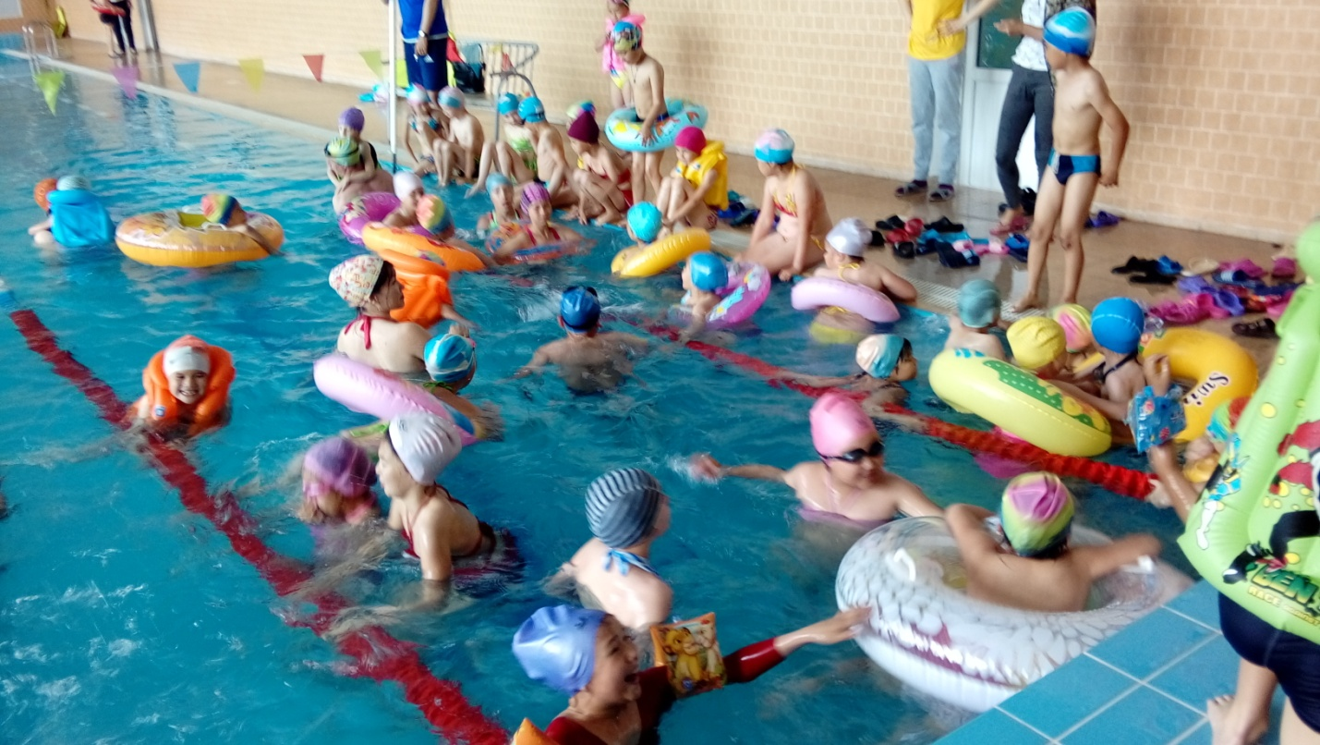

Посещение бассейна

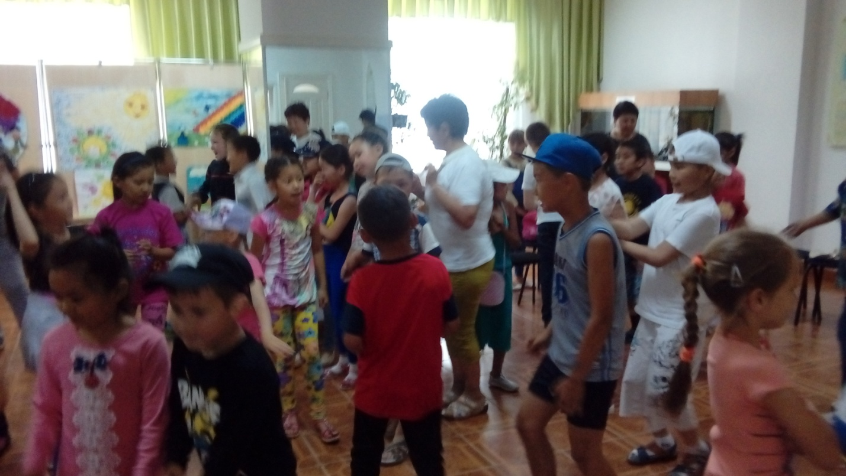Посещение детского дома творчества

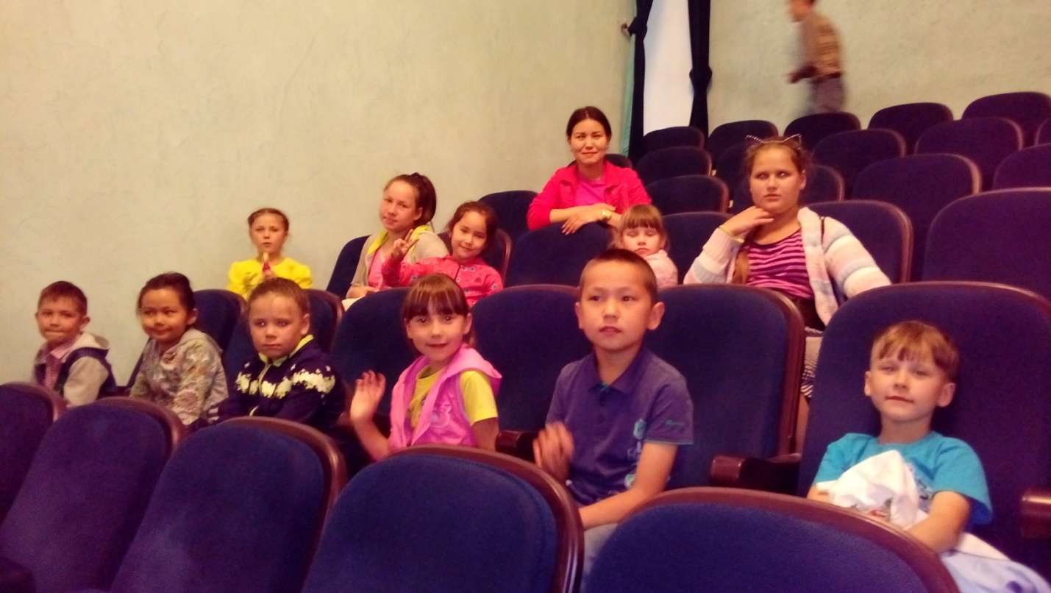

Посещение театра

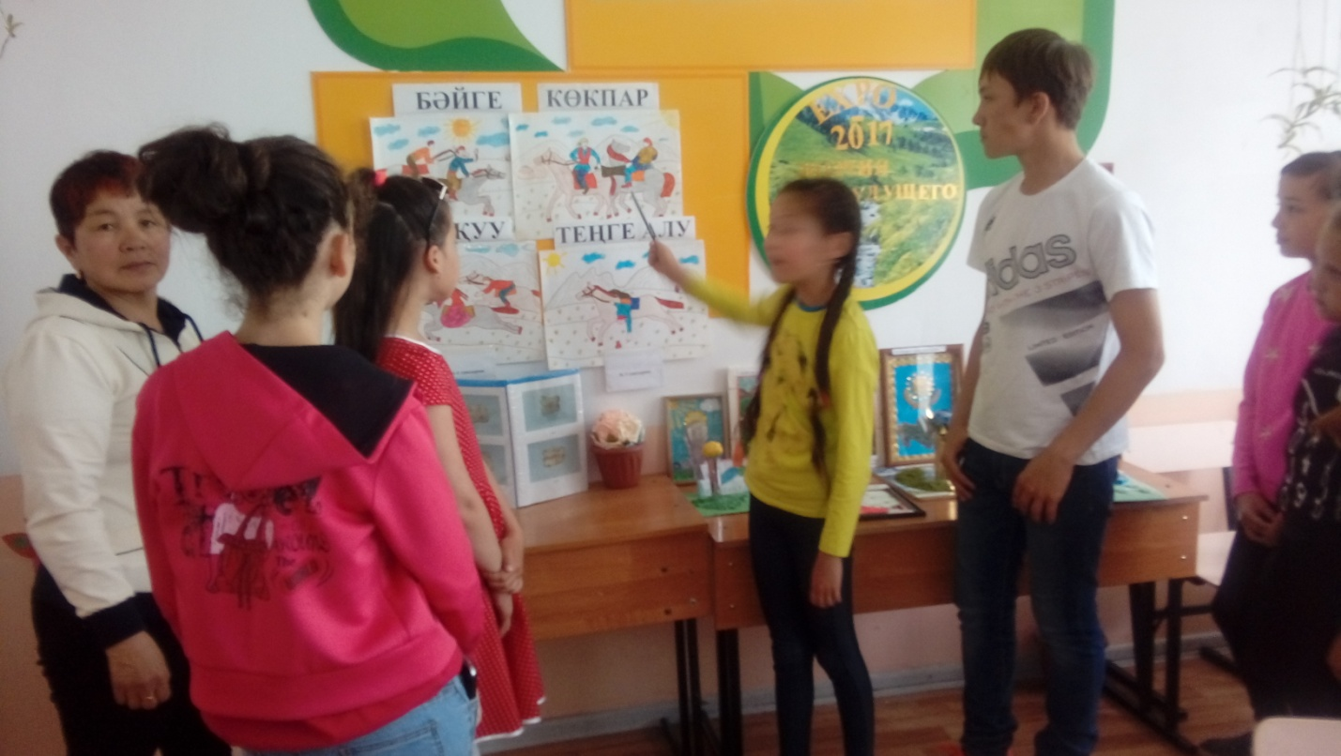

Языковая площадка- уроки казахского языка

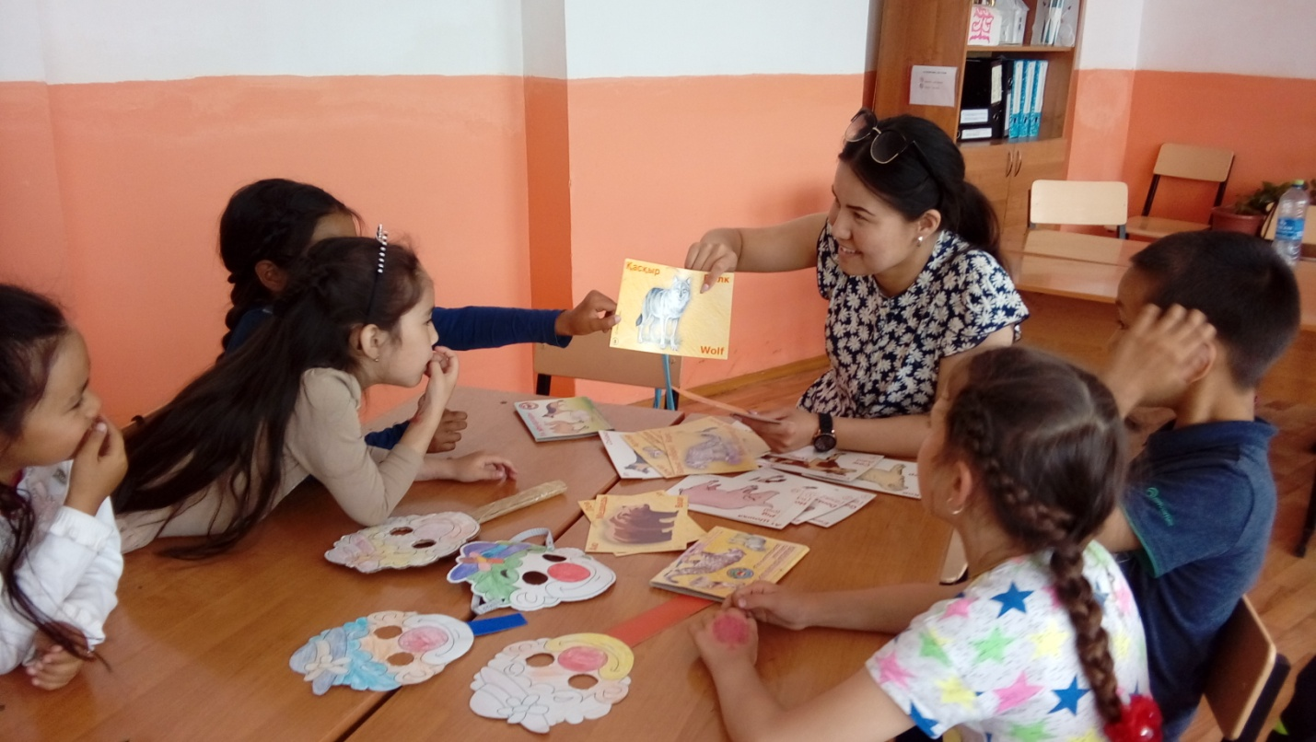

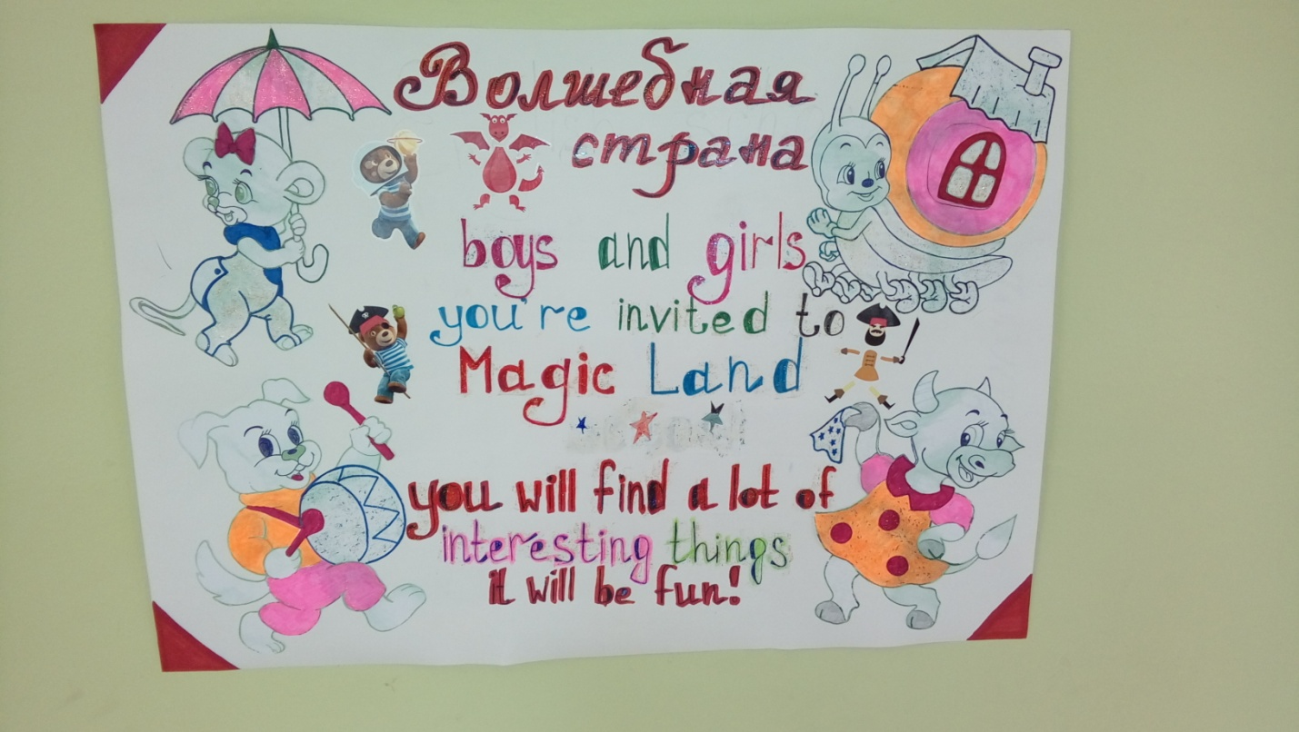Языковая площадка- уроки английского языка

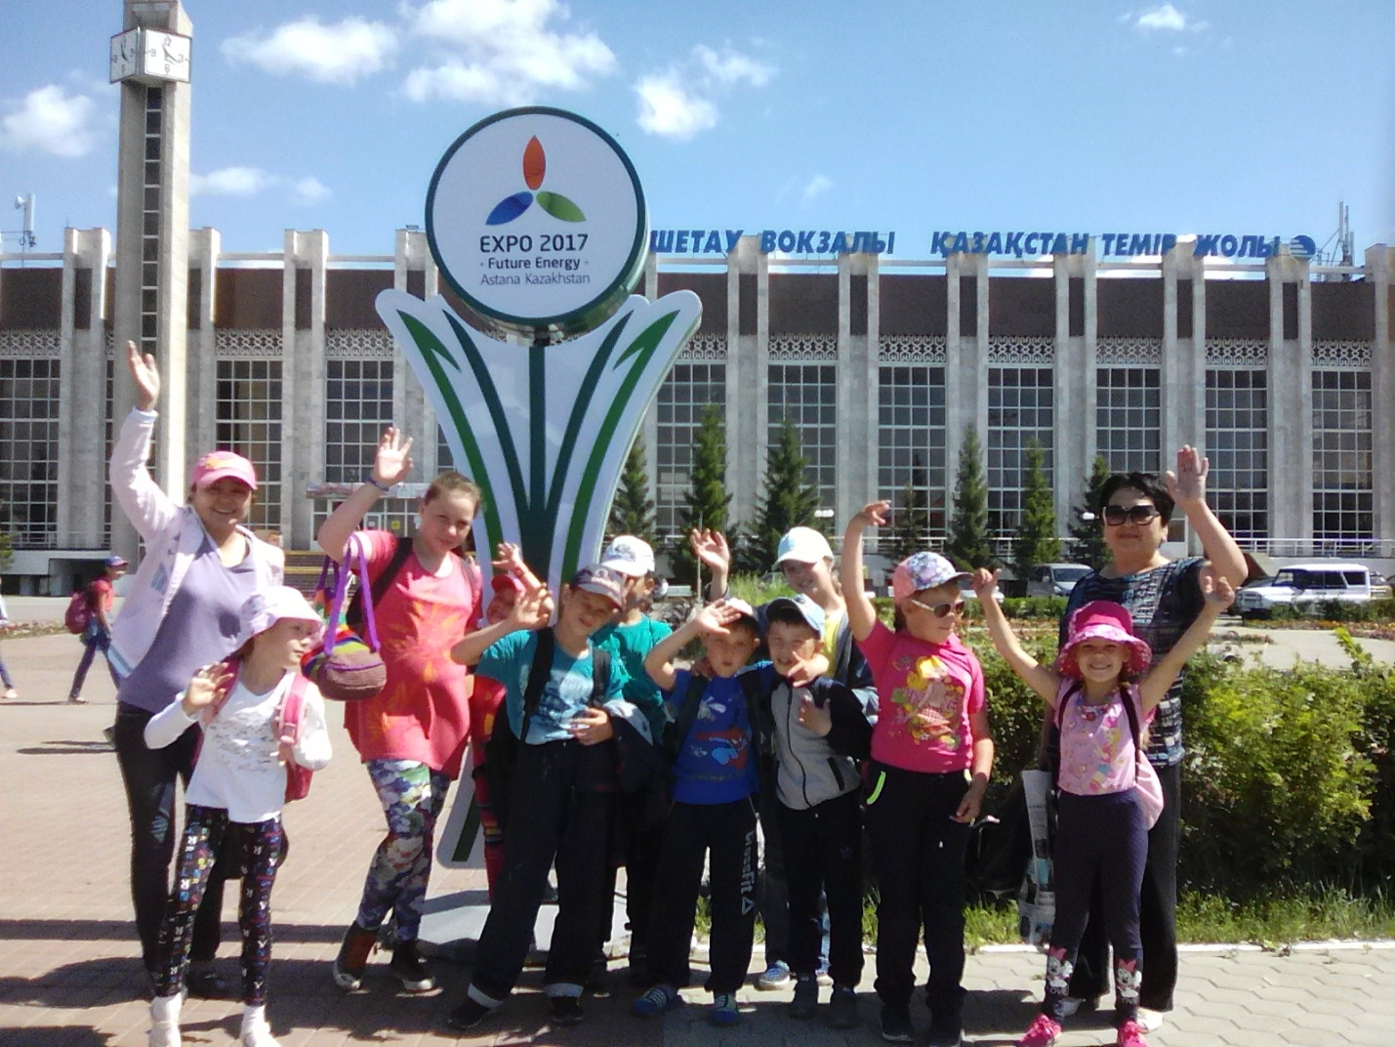

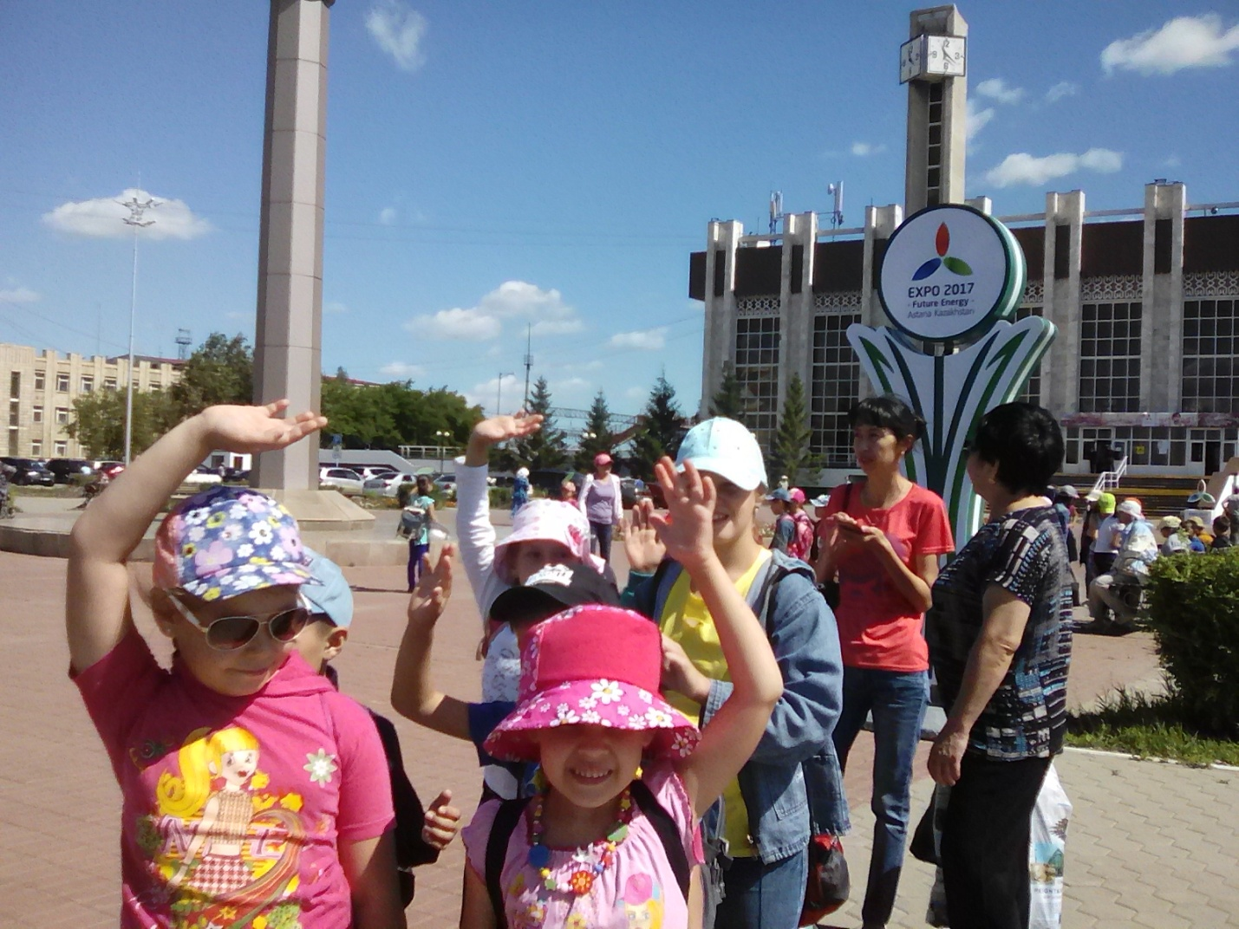На пути в поход

Директор школы Байболова Р.Б.

Исп.Досанова С.А.

32-40-66